Nebezpečné látky má doma každý. Jak je správně uskladnit?

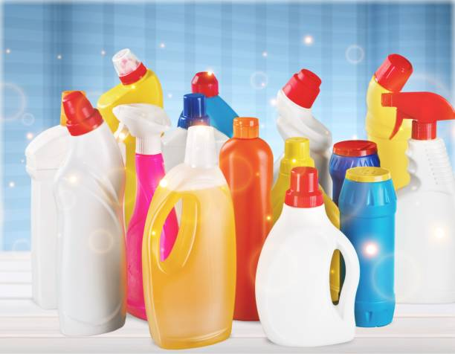

Nebezpečné látky má v dnešní době doma každý z nás. Je třeba si uvědomit potenciální nebezpečí a být opatrný v přístupu k některým zdánlivě běžným věcem a aktivitám. Je třeba mít na paměti, že toxická látka se od té netoxické odlišuje v množství. Problémy nebo dokonce smrt nám může přivodit cokoliv, od destilované vody po kuchyňskou sůl.

Nejrozšířenější skupinou nebezpečných látek v domácnosti jsou čisticí prostředky. Obecně platí, že čisticí prostředky plní svoji funkci především díky agresivním chemickým látkám v nich obsaženým a ty jsou škodlivé pro naše zdraví a pro životní prostředí. Jde např. o chlornan sodný, tj. žíravinu obsaženou v prostředcích jako je Savo. Druhou skupinou nebezpečných látek jsou kyseliny a louhy (nejčastěji kyselina chlorovodíková a hydroxid sodný), které najdeme v čističích WC, sifonů apod. Pozor také na dezinfekce na bázi peroxidu vodíku, který je také agresivní žíravinou.

Další skupinu nebezpečných látek tvoří látky hořlavé. Mezi ty patří nejrůznější laky, barvy či ředidla stejně jako čistý alkohol (ethanol) nebo propan butan. Všechna paliva do nejrůznějších teplometů, grilů, bytových krbů apod., jsou samozřejmě ze své podstaty hořlavé a podle toho je třeba s nimi nakládat.

A jak bychom tedy měli nebezpečné látky doma uložit? Skladujme prostředky zejména mimo dosah dětí a mimo místa, kde se pohybují domácí zvířata. Uchovávejme přípravky pouze v originálních obalech, nikoliv v obalech od jiných přípravků, potravin nebo nápojů, aby nedošlo k záměně. Chemické prostředky skladujme vždy odděleně od potravin. Dodržujme návody k použití, používejme předepsané ochranné pomůcky a nakupujme přípravky s ochranným uzávěrem. Použité obaly likvidujme podle návodu výrobce. V případě požití jedovaté látky je nezbytné podat záchranářům co nejvíce informací o otravě, o druhu látky a o čase jejího požití. Obal požité látky nevyhazujme, je důležitým zdrojem informací.

Nezapomeňme! Štěstí přeje připraveným!

autor: plk. Mgr. Michaela Stará, HZS Libereckého kraje

